Gruppo di ricerca
Animali e Benessere

Punti di raccolta dei cavalli, trasporto e macelli

Relazione sulla visita al punto di raccolta di Shelby (Stati Uniti), la valutazione del trasporto verso il macello Fort Macleod e i feedlot per bisonti e cavalli (Canada)
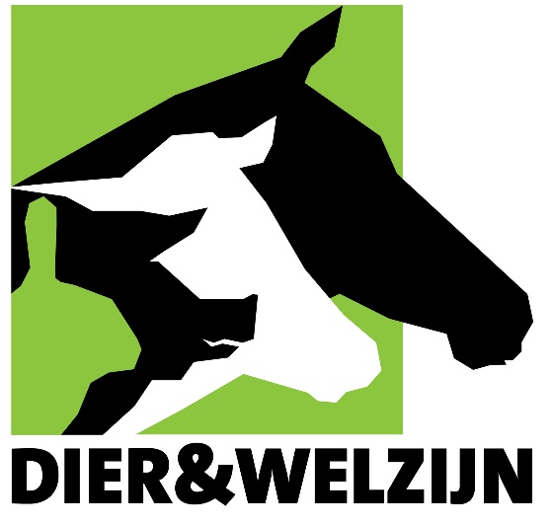

Bert Driessen
Jos Van Thielen

Aprile 2019
Premessa

La relazione che segue offre una panoramica globale dei rilievi (osservazioni visive e misurazione dei parametri ambientali) effettuati durante le visite di follow-up, che hanno richiesto diverse ore di lavoro per azienda. La situazione (animali, personale e infrastrutture) è stata esaminata sul momento e i presenti risultati sono stati successivamente verificati rispetto a standard, norme e altri dati relativamente al benessere degli animali. Inoltre, durante le visite aziendali è stato raccolto materiale foto e video per successive analisi. Durante questo periodo di sette giorni in Canada, sono stati visitati due macelli e tre punti di raccolta.
Le visite sono state effettuate da Bert Driessen e Jos Van Thielen del gruppo di ricerca Animali e Benessere, che possono contare su numerosi anni di esperienza nel campo del benessere e del comportamento degli animali e, più in particolare, nel monitoraggio degli animali durante il trasporto e la permanenza nei macelli.

Programma
Lunedì 8 aprile 2019
Visita/valutazione del feedlot di Shelby (Stati Uniti)
Martedì 9 aprile 2019
Visita ai feedlot presenti nei pressi del macello e visita/valutazione del macello di Fort Macleod (Canada)
Giovedì 11 aprile 2019
Visita al punto di raccolta di Napanee + valutazione del trasporto dei cavalli verso il macello Richelieu (Canada)
Venerdì 12 aprile 2019
Visita/valutazione del macello Richelieu di Massueville (Canada)

Sintesi e decisione
Lunedì 8 aprile 2019 è stato esaminato il trasporto dei cavalli dal punto di raccolta di Shelby (Stati Uniti) al macello di Fort Macleod (Canada). Gli animali sono stati seguiti durante la procedura di carico effettuata a Shelby e quella di scarico e successivo carico per l’ispezione individuale degli stessi al confine tra Stati Uniti e Canada, nonché nella fase di scarico presso il macello di Fort Macleod.
Martedì 9 aprile è stata effettuata una visita preliminare a un feedlot per cavalli contiguo al sito del macello. Successivamente sono state seguite e registrate la conduzione dei cavalli nel macello e la procedura di sparo/stordimento. Si è svolta quindi un’ulteriore visita presso un grande feedlot per bisonti e un altro feedlot per cavalli.
Giovedì 11 aprile 2019 è stato esaminato il trasporto dei cavalli dal punto di raccolta di Napanee fino al macello Richelieu di Massueville (circa 470 km). Gli animali sono stati osservati durante la procedura di carico effettuata a Napanee e quella di scarico presso il macello Richelieu.
Venerdì 12 aprile 2019 è stato analizzato il processo di macellazione dei cavalli nel macello Richelieu di Massueville, dalla conduzione degli animali fuori dalle stalle fino al box di abbattimento, concludendo con il dissanguamento.
In ogni sede visitata, i dirigenti e i dipendenti hanno offerto la massima collaborazione e l’accesso a tutti i locali. Su richiesta dei ricercatori ed entro i limiti del possibile, è stato consentito l’ingresso nelle aree dedicate alla conduzione, allo stordimento e allo sgozzamento degli animali al fine di offrire una visione completa delle competenze del personale e dell’adeguatezza delle infrastrutture disponibili. Tutte le sedi erano attive al momento dell’ispezione e sono state visitate per la prima volta dai ricercatori.
È stata effettuata una valutazione sistematica (sulla base di 5 gradi di libertà) delle infrastrutture disponibili in funzione del benessere degli animali. Le strutture per il carico (nei punti di raccolta e nei feedlot) e lo scarico (nei macelli) degli animali, la loro conduzione in aree di attesa temporanea, le strutture per la conduzione nella zona di stordimento e quelle presenti in questo spazio sono state ispezionate in modo sistematico. L'infrastruttura esistente è stata sottoposta a un controllo visivo in modo da rispondere a una serie di domande. Sono disponibili tutte le infrastrutture necessarie per un trattamento rispettoso degli animali? Il personale è stato osservato per diverse ore allo scopo di valutarne la competenza e l’esperienza nella gestione dei cavalli (e dei bisonti), nonché di formulare risposte alle seguenti domande. Il personale presente si è dimostrato sufficientemente qualificato per trattare gli animali in maniera rapida e rispettosa? Il personale è in grado di valutare e gestire correttamente le situazioni problematiche ed è sufficientemente attento ed esperto in tal senso? Durante le visite in loco sono stati sistematicamente rilevati in vari punti delle aziende vari parametri oggettivamente misurabili e rilevanti per il benessere degli animali, quali ad esempio luminosità, temperatura, velocità dell'aria, rumori, fasci luminosi fastidiosi e punti d'ombra.
In ciascun macello è stata accertata la correttezza delle procedure di conduzione all’interno del box di contenimento, stordimento e dissanguamento. Tuttavia, i ricercatori hanno proposto ulteriori suggerimenti di miglioramento relativi alla velocità e alla praticità del lavoro (ad esempio in merito alla conduzione degli animali) finalizzati a ridurre lo stress nei cavalli.
La disponibilità di un terreno asciutto nei feedlot e nelle aree di attesa è fondamentale per garantire il benessere degli animali (sia dei cavalli che dei bisonti). Sarebbe opportuno approntare delle recinzioni, sistemando ad esempio delle protezioni frangivento intorno ai feedlot e alle aree d’attesa o prevedendo un riparo.
È necessario evitare rumori fastidiosi nelle vicinanze degli animali (box di abbattimento nel macello, box di stabulazione nei feedlot, ecc.), poiché questi ultimi, innervosendosi, rendono più complicata la loro conduzione. Anche l’introduzione di alcune modifiche alle infrastrutture potrebbe semplificare il lavoro e migliorare il comfort di animali e dipendenti.
Risulta altresì importante utilizzare il giusto ausilio per condurre gli animali in maniera corretta. È inoltre fondamentale che durante la conduzione e la gestione degli animali, questi non ricevano segnali contraddittori dal personale preposto.
Dagli scambi intercorsi risulta che i responsabili sono aperti a ricevere eventuali consigli. Se seguiti, i suggerimenti di miglioramento o i punti su cui concentrare l’attenzione indicati possono aumentare il livello di benessere degli animali. L’introduzione delle migliorie raccomandate può inoltre agevolare la gestione e la conduzione di cavalli e bisonti. Sarà necessario esaminare e valutare le modifiche apportate attraverso una visita di follow-up.

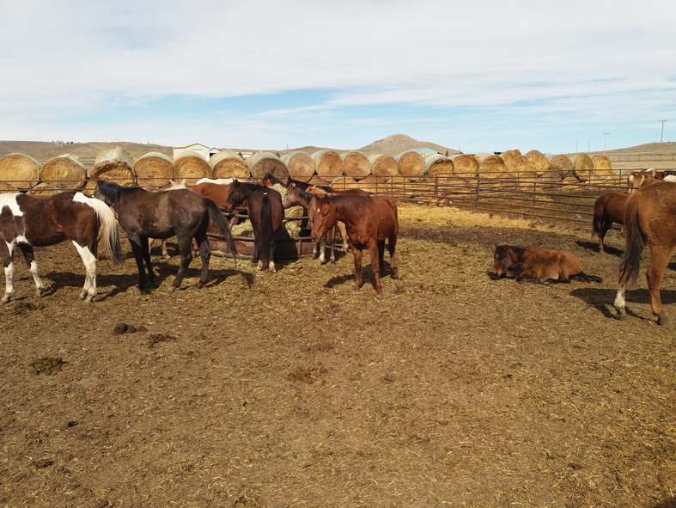
Figura 1: Balle di paglia rotonde usate come protezione frangivento.

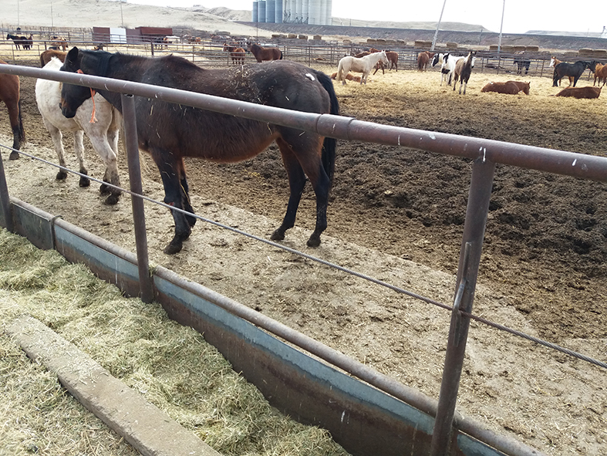
Figura 2: Superficie rinforzata davanti alla mangiatoia.
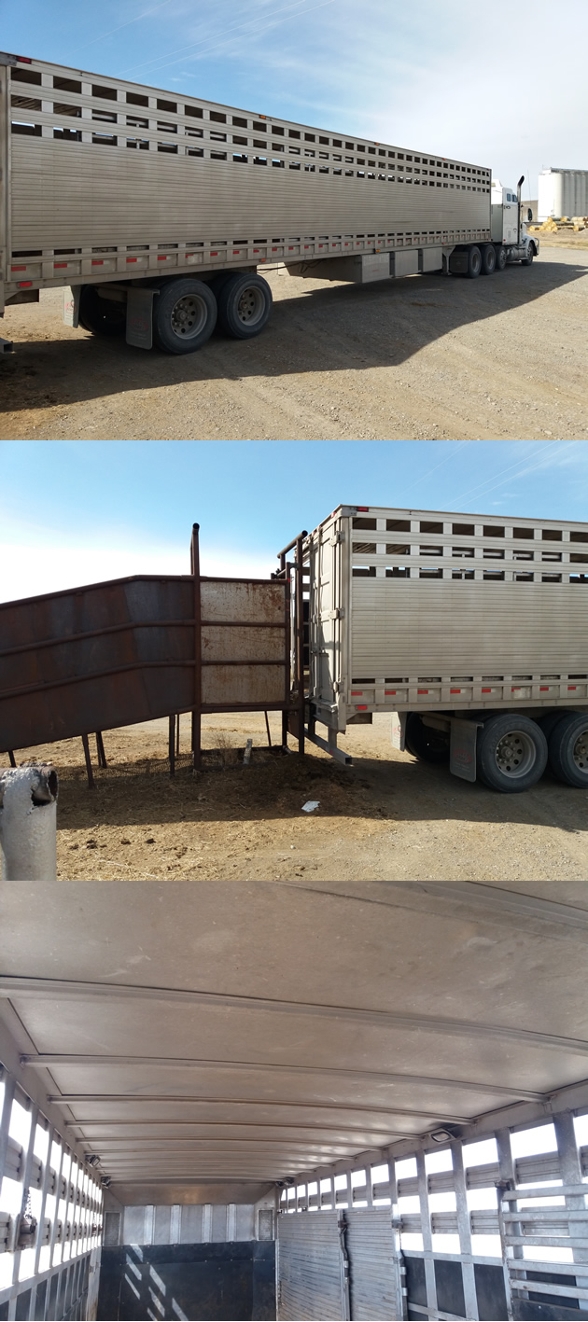
Figura 3: Trailer con aperture che consentono una ventilazione naturale.

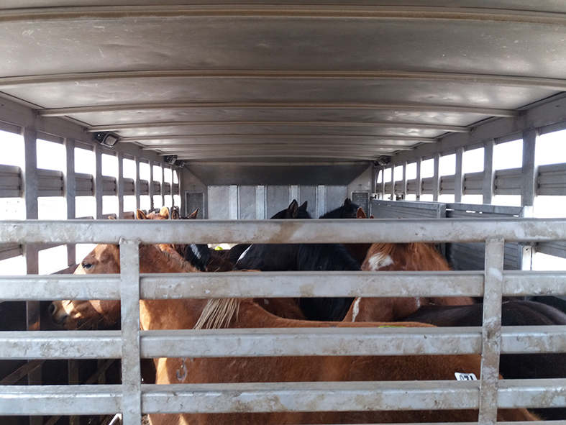
Figura 4: Presenza di spazio sufficiente sopra la testa dei cavalli.

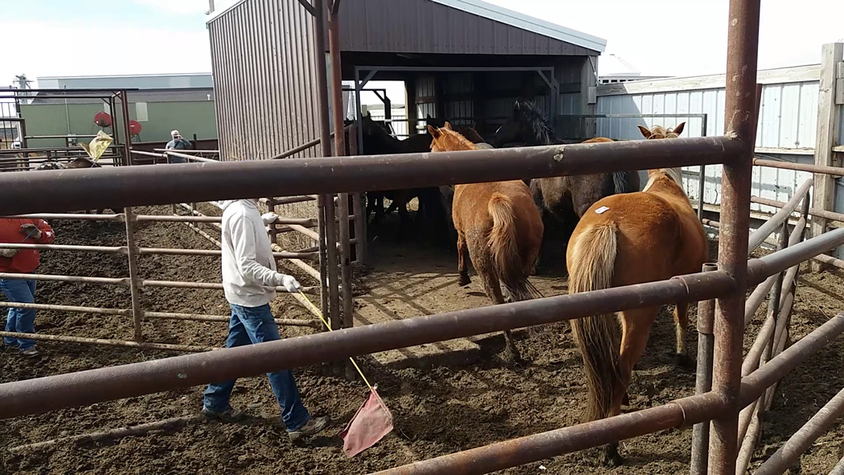
Figura 5: Conduzione verso le bilance gestita con tranquillità e con l’aiuto di un bastone dotato di bandierina.

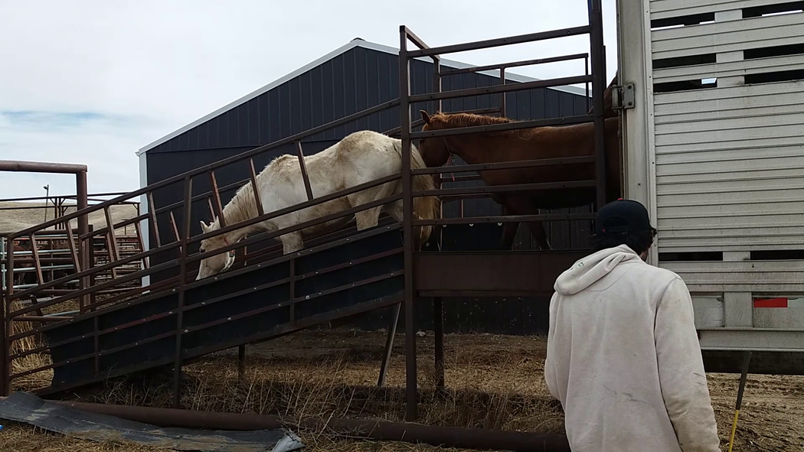
Figura 6: Scarico dal trailer dei cavalli diretto con la medesima tranquillità riscontrata nella procedura di carico.

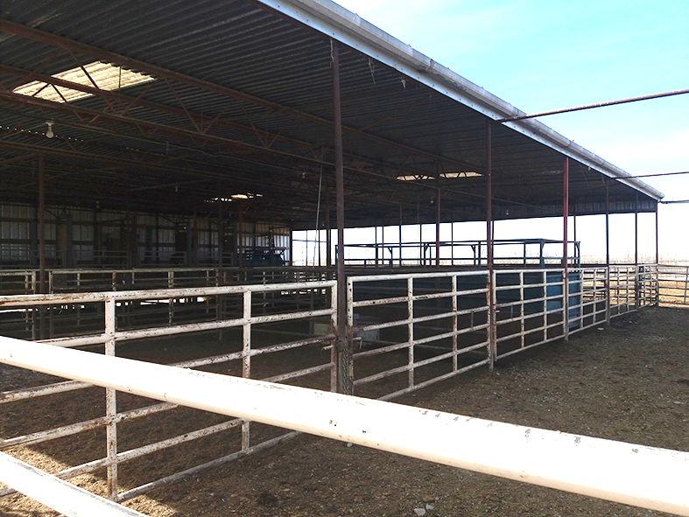
Figura 7: Aree d’attesa coperte all’interno del macello.
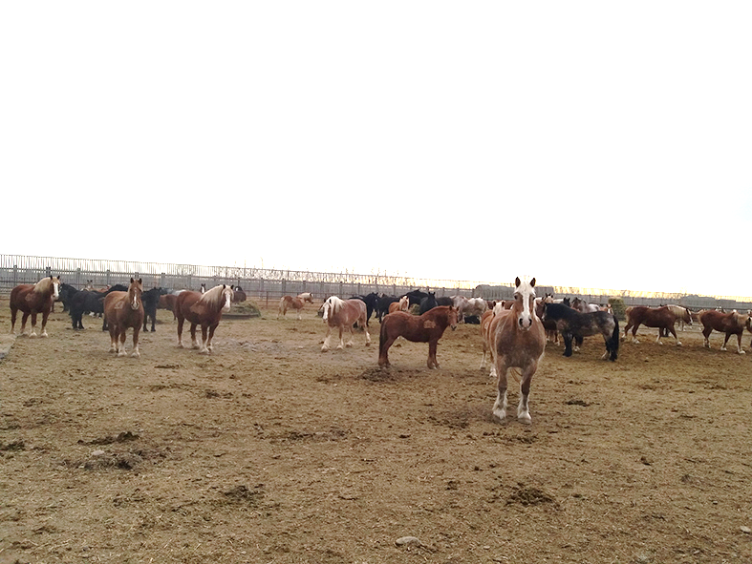
Figura 8: Terreno asciutto nei feedlot del macello.

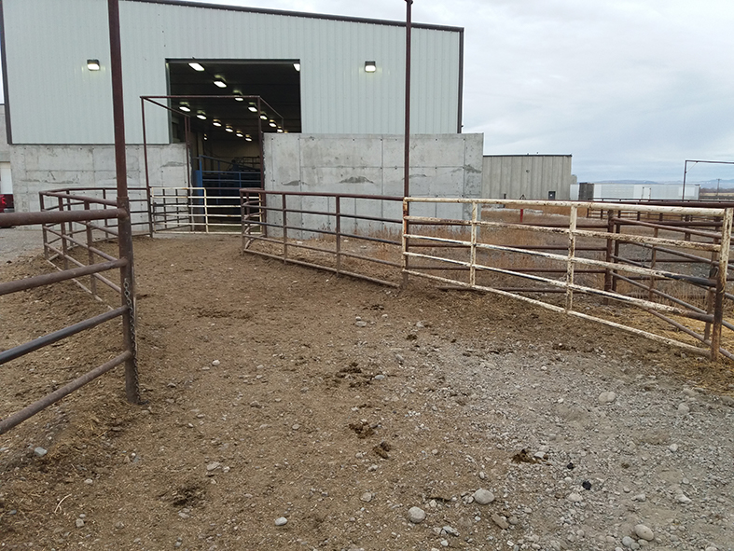
Figura 9: Percorso che conduce all’area d’attesa del macello.
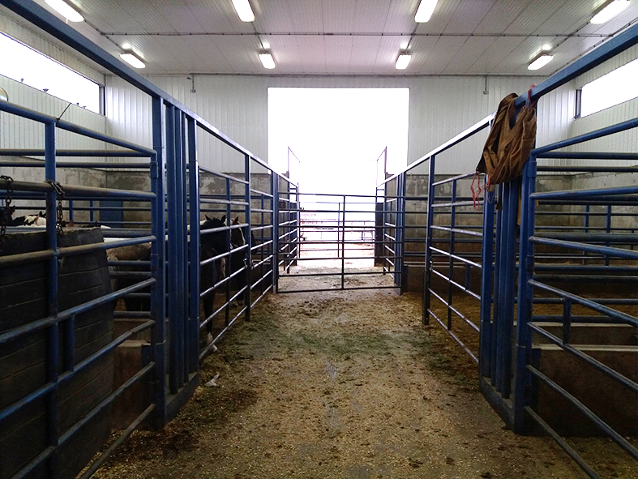
Figura 10: Vista dell’interno dei recinti di sosta presenti nel macello.

Gruppo di ricerca Animali e Benessere
Email: bert.driessen@dierenwelzijn.eu
Email: jos.vanthielen@kuleuven.be
www.diereninformatie.be

